Tờ trình điều chuyển

- màn hình xem chi tiết chưa hiện năm

-

Điều phối tờ trình điều chuyển

- chưa sắp xếp lại 2 bảng ngân sách điều chuyển/nhận điều chuyển

Tờ trình điều chuyển ĐMMS/DVCM

- chưa có năm 2 bảng ngân sách điều chuyển/nhận điều chuyển

22/07/2022: Truong hop chon 2 hang muc ngan sach giong nhau thi bi double ngan sach

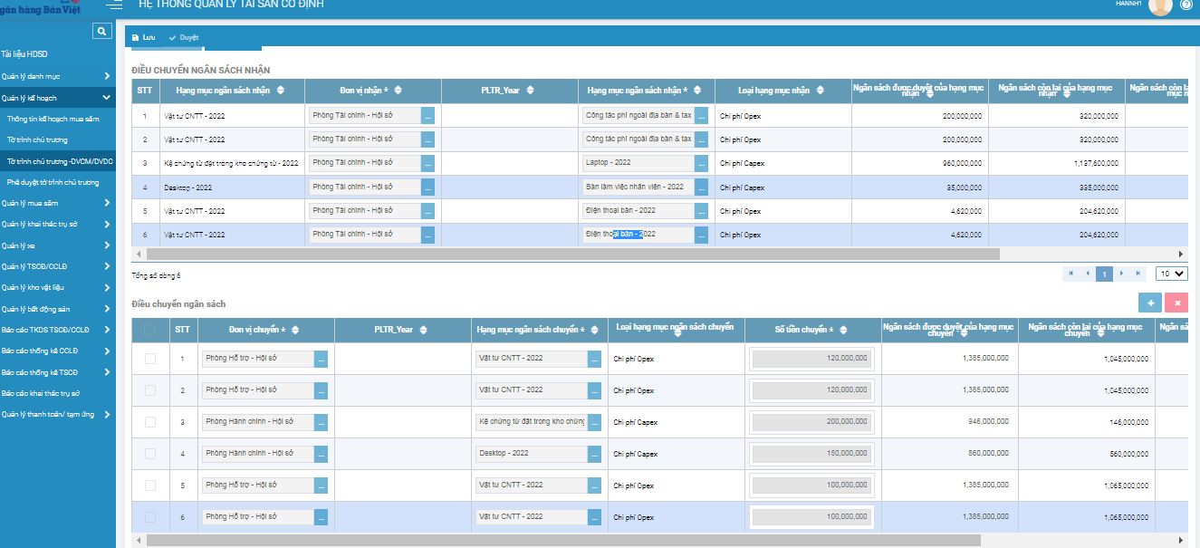

Buoc xu ly khong the hien thong tin To trinh bi tra ve cap phe duyet truoc do

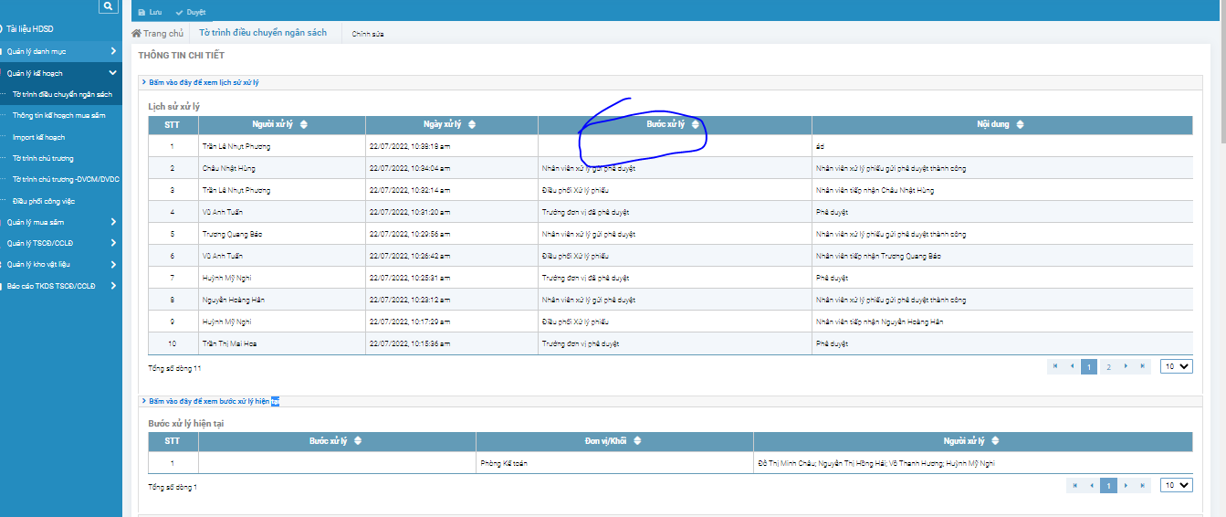

Sau khi Tra to trinh ve cap phe duyet truoc do (tu PHC tra ve PKT) PKT dieu phoi cong viec thi hien loi sau day:

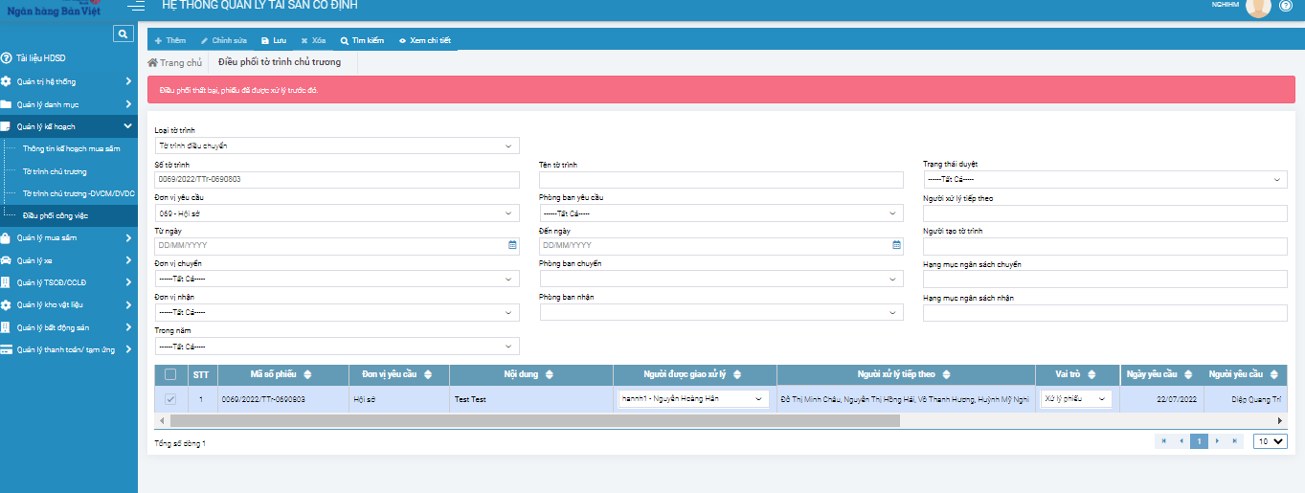

Sau khi PKT duyet lai To trinh bi tra ve, Buoc xu ly khong cap nhat thong tin

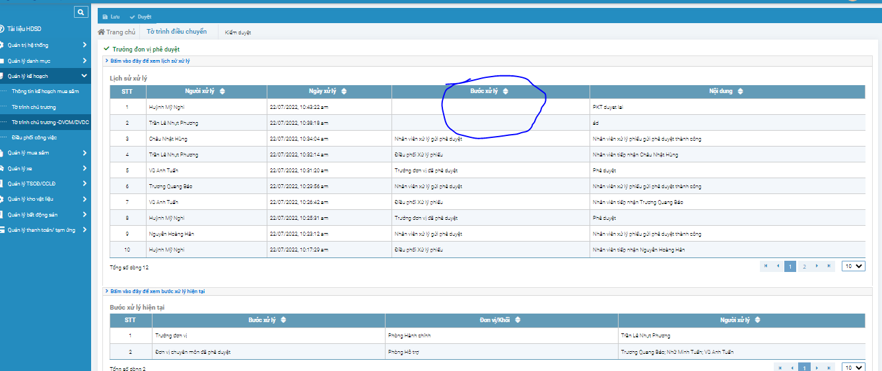

Mac du da bo DVCM ra khoi luoi Don vi chuyen mon nhung to trinh van chay qua DVCM

